Мой « педагогический секрет» предлагает использование пазл для повторения материала, что способствует развитию интереса к изучаемому предмету, помогает настроиться на плодотворную работу на уроке и повторить изученный ранее материал.
Для этого необходимы любой формы и размеров пазл, в зависимости от количества времени и возрастных особенностей учащихся. Я предпочитаю белые пазл, которые так же можно разукрасить вместе с детьми.
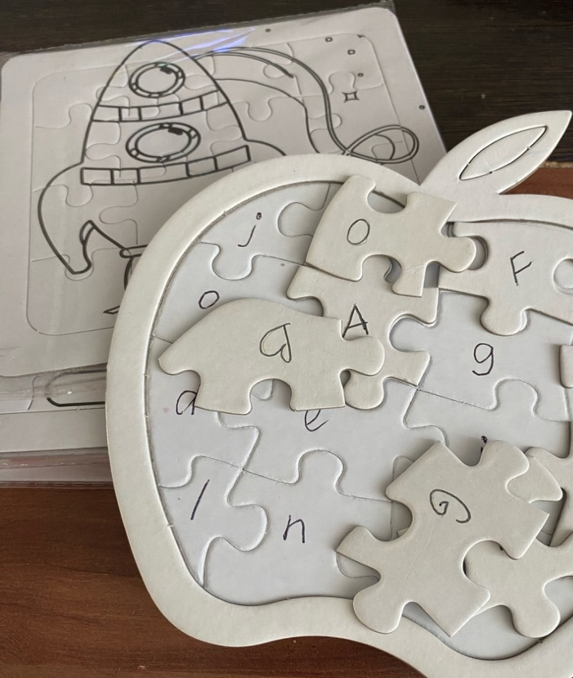
Данный приём можно использовать на следующих этапах урока:
- целепологание. Обучающимся необходимо собрать пазл, и по картинке (словам) с обратной стороны определить тему и цель урока.
- проверка первичного усвоения. Прочитав текст, собрать пазл, где даны начало и конец предложений.
- выполнение межпредметных связей и заданий из реальной жизни. Соединить математический пример с ответом, произнося все на английском. А так же: страна - столица, страна-язык. Можно усложнить задание, составив предложения. На пример: In Spain they speak Spanish.
- Выполнение заданий в формате ГИА (ОГЭ, ЕГЭ). You are going to give a talk about your hobby. Соединить начало и конец слова (hob-by) или словосочетания (free time) и составить высказывание по данной теме.
- Систематизация знаний и умений. Соединить перевод слов.
Возможны разные варианты упражнений. Пазл можно использовать как при индивидуальной, так и парной или групповой работе. Условия заранее оговариваются.
Обучающиеся с удовольствием собирают пазл. Создается положительный настрой на урок, повышается работоспособность и улучшается настроение.

